TZOP I., obor: IT, maturitní téma č. 18 (aktualizováno 10. 2. 2025)

DYNAMICKÉ PRVKY WEBU – JAVASCRIPT (1. část)

- pojem, architektonické principy skriptování na webu, charakteristika, velikost písma
- možnosti a omezení jazyka, začlenění skriptu do stránky, přípony souborů, proměnné, hlášky

JavaScript

JavaScript je programovací jazyk, který se používá při tvorbě webu. Zapisuje se přímo do kódu HTML a doplňuje web o funkce, které HTML jazyk již není schopen vytvořit. Jedná se především o interaktivní, pohybové a další prvky webu.

JavaScript je multiplatformní, objektově orientovaný, událostmi řízený skriptovací jazyk, jehož autorem je Brendan Eich z někdejší společnosti Netscape. Jeho syntaxe (zápis zdrojového textu) patří do rodiny jazyků C/C++/Java, ale JavaScript je od těchto jazyků zásadně odlišný sémanticky (funkčně, principiálně), jde o jiný jazyk.

Je velmi oblíbený programovací jazyk pro web, který je přítomen v každém moderním webovém prohlížeči. Nabízí mnoho možností využití od jednoduché kontroly webových formulářů, manipulaci s obsahem stránky až po možnost vytvářet užitečné klientské aplikace.

Předpokladem úspěchu pro práci s JavaScriptem je alespoň základní znalost jazyků HTML a CSS.

JavaScript se využívá spíše pro okamžitou úpravu CSS kódu či jako "doplněk" při vytváření webové grafiky. Pro "opravdové" funkce internetových stránek se ale používají skripty na straně serveru.

Architektonické principy skriptování na webu

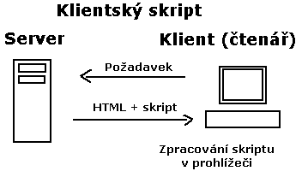
JavaScript je klientský skriptovací jazyk, tzn. že běží na straně klienta, všechny aplikace jsou tedy spouštěny v prohlížeči u uživatele. To je obrovský rozdíl oproti serverovým jazykům, jako je např. PHP, serverové skripty jsou vykonávány na serveru a na klienta jdou už jen výsledky.

"Klientské" technologie se spoléhají na jednoduchý výchozí princip: Spolu s HTML stránkou je prohlížeči odeslána i část programového kódu, která je ve vhodnou chvíli na "cílovém" počítači spuštěna. Za vhodnou chvíli můžeme označit například kliknutí na tlačítko, najetí myší na odkaz, otevření okna prohlížeče a podobně. O spuštění klientského kódu se stará prohlížeč, což můžeme považovat za jeho hlavní nevýhodu. Prohlížeči totiž musí být známý programovací jazyk, v němž je kód napsán. Příkladem technologií běžících na straně klienta je právě skriptovací jazyk JavaScript.

Charakteristika jazyka

- JavaScript je jazyk interpretovaný (ne kompilovaný), je tedy překládaný za běhu a vykonáván podle svého zdrojového kódu.
- Podporuje objektově orientovaný přístup programování, využívá objektů prohlížeče a zabudovaných objektů.
- Je závislý na webovém prohlížeči, funguje ve většině prohlížečů.
- Syntaxe je podobná jazykům C, C++, Java (rodina céčkových jazyků).

Velikost písma

JavaScript je case sensitivní, rozlišuje malá a velká písmena při zápisu zdrojového kódu.

Možnosti jazyka

JavaScriptem lze:

- Načítat části webových stránek bez nutnosti obnovení okna.
- Měnit obsah webové stránky u uživatele.
- Může při načítání dokumentu zapisovat do zdrojového kódu stránky, a tedy upravovat její obsah a výsledný vzhled stránky. Snadno se tak do dokumentu vloží poznámky o prohlížeči, aktuálním datu, času apod.
- Vytvořit dynamické menu, různé roletky a další kontejnery, které umožňují ušetřit místo na stránce, když jsou zavřené a po najetí myší se otevřou.
- Manipulovat s vloženými obrázky – měnit je za jiné, přiřadit různé akce pro různé události (přejetí myši nad obrázkem nebo klepnutí na obrázek a podobně). Díky tomu lze vytvářet animované sekvence, tlačítka a tak dále.
- Částečně řídit prohlížeč (v mezích bezpečnosti). Tedy vytvářet nová okna, zobrazovat zprávy a jiné dialogy, zavírat okna.
- Provádět libovolné matematické výpočty. JavaScript obsahuje objekt Math, který obsahuje spoustu matematických funkcí.
- Formátovat text, pomocí něj si můžete do napsané zprávy vkládat smajlíky nebo dokonce formátovat text
jako ve Wordu.
- Provádět validaci webových formulářů (kontrola povinných údajů ve formuláři před odesláním). Použití JavaScriptu ve formulářích je asi jeho nejčastější a nejužitečnější aplikace.
- Vytvářet interaktivní stránky reagující na podněty uživatele (díky ovladačům událostí onClick, onMouseOver, časovači, …).
- Ukládat a číst data na straně klienta v podobě Cookies.
- Další využití nalezneme u ukazatelů času a data a dalších efektů na webových stránkách (např. padající sníh na Vánoce).

Omezení jazyka

- JavaScript funguje pouze v prohlížeči.
- Jeho spuštění je přímo závislé na prohlížeči, pokud tedy prohlížeč plně nepodporuje tento jazyk, nemusí akce na webu proběhnout správně.
- Uživatelé si také JavaScript mohou v prohlížeči zakázat, takže některé části webu potom vůbec nemusí fungovat. Může se to týkat například formulářů, které tento jazyk používají.
- Kreslení vektorové grafiky (čáry, křivky, kružnice, elipsy, …). Jediné, co dokáže je nastavování obrázků na stránce, jejich záměna, zobrazení či schování.
- Práce se sítí – nedokáže navázat vlastní spojení s jiným počítačem, pouze může zobrazit v prohlížeči jinou stránku HTML.
- Neumí přistupovat k souborům (kromě cookies) ani k žádným systémovým objektům. Stejně tak nemůžou stránky se skripty v prohlížeči prozkoumávat obsah vašeho pevného disku.
- Neumí žádná data uložit (kromě cookies).
- JavaScript nemůže zabezpečit přístup na server, tedy neumí autentifikovat návštěvníka a nelze (bez pomoci serveru) vytvořit stránky na heslo. A to z jednoho prostého důvodu – zdrojový kód skriptu je součástí stránky a interpretuje se na klientovi, takže si jej může kdokoliv zobrazit a heslo v něm najít, případně si odkrokovat šifrovací algoritmus.
- Spouštění programů na klientském počítači (nebo na serveru). Zde je nutno upozornit na to, že se bavíme o JavaScriptu na webových stránkách.
- Pomocí JavaScriptu nelze naprogramovat samostatnou aplikaci. JavaScript je pevně svázaný se stránkou HTML a internetovým prohlížečem.

Začlenění skriptu do stránky

Tři způsoby zápisu

- Pomocí tagu <script> normálně do proudu dokumentu.
- Tagem <script> s odkazem na externí soubor
- In-line (řádkový) zápis jako atribut tagu bez použití tagu <script>

1. Normálně do HTML kódu

Skript se vloží mezi značky <script> a </script>. Tento způsob je asi nejčastější. Příklad normálního začlenění skriptu, který zobrazí povzbuzující okénko:

<script>
alert("Hlavu vzhůru, bude líp!");
</script>

Skript se může objevit kdekoliv v HTML kódu, jak v hlavičce, tak i v těle dokumentu. Prohlížeč pak skript zpracovává okamžitě, jakmile na něj narazí.

2. Externím souborem

Program v JavaScriptu se dá uložit i do jiného souboru a potom ho do stránky načítat.
Příklad: Do souboru externi_skript.js si uložíme toto:

document.write("Toto napsal externí Java Script.");

Do stránky, do které pak chci skript vložit, vložím tento kus HTML kódu:

<script src="externi_skript.js"></script>

Stane se to samé, jako bychom tento skript vypsali mezi tagy <script> a </script>.

Obliba skriptů v externích souborech je velmi široká. Nejčastěji se to používá k načítání stejného skriptu do různých stránek, což je silná zbraň.

Jak kombinovat interní a externí zápis

Pozor, pokud zkusíte jedním tagem <script> spustit externí i interní skript, tak se to nepodaří. Tohle je špatně:

<script src="externi_skript.js">
alert("funguju");
</script>

V takovém případě se interní skript nespustí. Je třeba použít dva tagy <script>:

<script src="externi_skript.js"></script>
<script>
alert("funguju");
</script>

3. In-line (řádkový) zápis

In-line znamená „v řádku“ a je to historicky jeden ze způsobů, jak začlenit JavaScript do HTML stránek. Namísto použití <script> se JavaScript zapisuje přímo jako atribut jiného HTML tagu, obvykle v reakci na uživatelskou událost.

<a href="https://www.teleinformatika.eu" onmouseover="alert('Přejel jsi myší přes prestižní školu.')">www.teleinformatika.eu</a>

Při přejetí kurzoru myši přes odkaz: www.teleinformatika.eu se zobrazí následující okno s tlačítkem OK pro potvrzení.

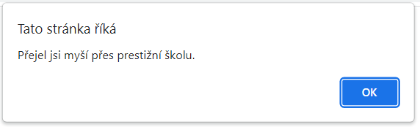

Tento způsob se dnes však považuje za zastaralý a nedoporučuje se, protože míchání HTML a JavaScriptu snižuje přehlednost kódu, ztěžuje údržbu a brání oddělení logiky od struktury stránky. Moderní přístup upřednostňuje přidávání událostí pomocí Event Listeners v externím JavaScriptu.

Moderní přístup pomocí Event Listeneru (doporučené):

<a href="https://www.teleinformatika.eu" id="myLink">www.teleinformatika.eu</a>

<script>
document.getElementById("myLink").addEventListener("mouseover", function() {
alert("Přejel jsi myší přes prestižní školu.");
});
</script>

Tento přístup má několik výhod:
- Kód je oddělený od HTML, což zlepšuje přehlednost.
- Lze snadno přidávat a odebírat události dynamicky.
- Usnadňuje správu větších projektů.

Kombinace způsobů

Všechny způsoby začlenění skriptů do stránky jsou sice rovnocenné, ale v různých případech různě výhodné. V naprosté většině složitějších skriptů se tedy způsoby kombinují, protože je to efektivní.

Nejčastější způsob kombinace:

- externím skriptem jsou definovány funkce
- normálním zápisem (pomocí <script>) jsou inicializovány proměnné a startovní funkce
- in-line skripty volají funkce podle událostí v závislosti na reakcích uživatele

Přípony souborů

Samostatné soubory psané v JavaScriptu mají přípony .js. K vytváření skriptů můžeme použít vhodné vývojové prostředí, např. Visual Studio Code, PSPad Editor nebo jakýkoliv editor HTML. O zobrazení výsledku skriptů se postará webový prohlížeč.

Proměnné

Proměnné jsou místo v paměti, kam si můžeme ukládat data a potom s nimi pracovat. Každá proměnná má svůj datový typ, v JavaScriptu může obsahovat číslo, text, hodnotu boolean (pravda nebo nepravda) nebo objekt.
Datové typy proměnným přiřazuje sám JavaScript podle toho, co do nich zrovna ukládáme. Proto říkáme, že je JavaScript dynamicky typovaný jazyk (dynamicky mění typy proměnných podle jejich obsahu).

Všechny proměnné se v JavaScriptu deklarují pomocí slova let. V minulosti se k těmto účelům používalo klíčové
slovo var, které dnes slouží již jen k zachování zpětné kompatibility!
Příklady:

Deklarace a výpis textové proměnné

<script type="text/javascript">
let mesto = "Ostrava";
document.write(mesto);
</script>

Deklarace a výpis číselné proměnné

<script type="text/javascript">
let cislo = 123;
document.write(cislo);
</script>

POZOR!

document.write(x); /* vypíše obsah proměnné x */
document.write("x"); /* vypíše písmeno x */

Poznámka o velikosti písma

V úvodu tohoto materiálu jsme si řekli, že JavaScript je jazyk case senzitivní, to znamená, že v něm všude záleží na velikosti písma (na rozdíl od HTML). Je na to třeba dávat pozor zejména u názvu proměnných. Takže například proměnná x je jiná než proměnná X.

Hlášky

Alert

Příkaz alert zobrazí upozorňovací okénko s textem.

<script type="text/javascript">
alert("Text potvrzovacího dialogu...");
</script>

Výsledek skriptu:

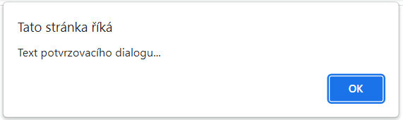

Prompt

Dialogové okno vyžadující vstup uživatele je volán příkazem prompt. Umožňuje do proměnné vložit hodnotu zadanou uživatelem. Zapisuje se proměnná = prompt(hláška , inicializační hodnota).

Příklad:
<script type="text/javascript">
j = prompt("Zadej své jméno", "");
p = prompt("Zadej své příjmení", "");
v = prompt("Zadej svůj věk", "");
document.write("Tvé jméno je ");
document.write(j + ".");
document.write("<br>");
document.write("Tvé příjmení je ");
document.write(p + ".");
document.write("<br>");
document.write("Tvůj věk je ");
document.write(v + " let.");
</script>

Výsledek skriptu:

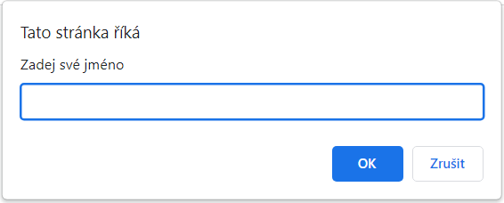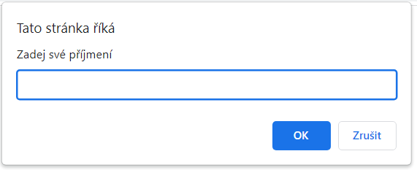
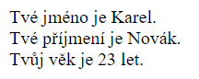
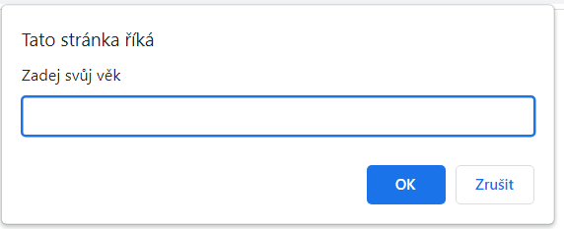

Zadáme požadované vstupní údaje a vypíše se nám např. toto:

Confirm

Potvrzující dialog. Možnosti jsou ano / ne. Návratová hodnota je true nebo false.

Příklad:

<script type="text/javascript">
pokracovat = window.confirm("Chcete pokračovat?");
if(pokracovat == true)
document.write("Tak tedy pokračujeme.");
else
document.write("Pokračovat se nebude.");
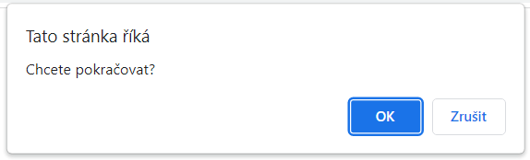
</script>

Výsledek skriptu:

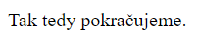
Pokud klikneme myší na tlačítko OK, zobrazí se:
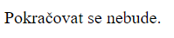
V opačném případě, pokud klikneme myší na tlačítko Zrušit, zobrazí se:

